abaixo segue um resumo dos detalhes que encontrei que precisam ser alterados.

Quero que atue como um engenheiro e arquiteto dev senior para criar um projeto de codigo para ser executado e arrumar as configuracoes do site. Se for um projeto de codigo somente para rodar ele completo seria melhor do que ficar dividindo em partes.

Resumo:
Alteracoes a fazer no website da SyncSet:

1 - do lado esquerdo da chrome tab do navegador onde mostra logo, aparece uma logo que nao condiz com a Syncset logo. trocar para logo oficial.

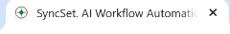

2 - No topo, o primeiro Heading onde tem a logo, "How it works / Integrations" deve ficar centralizado proporcionalmente com o heading de baixo "Booking Sync is Live"
A logo deve ficar como na primeira imagem, Obedecendo e aumentado o tamanho em relação a segunda imagem. (primeira imagem Visual Direction; segunda imagem Website)

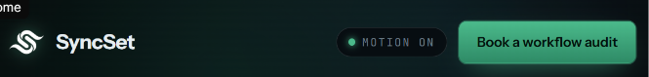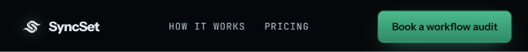

3 - O frame horizontal do "Booking sync is live" deve subir um pouco na pagina ficando entre top heading "how it works" e "Every enquiry ends as a booked job". No Site esta faltando frame "Booking sync is live" com a animacao e o efeito. No site a parte escrita deve ser mantida.O alinhamento, os botões e os frames devem espelhar o visua Direction.
Obs: visual Direction: primeira foto da esquerda.
website: segunda foto, a do lado direito. Sempre espelhar as animações e efeitos de luzes dos botões e frames do Visual Direction. Lembrando que os efeitos, animações etc são diferentes para cada item. No site falta o botão how it runs que deve ficar ao lado do botão verde “book a workflow audit”. Os dois botões devem ficar centralizados lado a lado.
O frame horizontal do "Booking sync is live" e "Every enquiry ends as a booked job"
os efeitos e animacoes nao foram aplicados. Sempre espelhar as animações e efeitos de luzes dos botões e frames do Visual Direction. Lembrando que os efeitos, animações etc são diferentes para cada item.
(primeira imagem Visual Direction; segunda imagem Website)

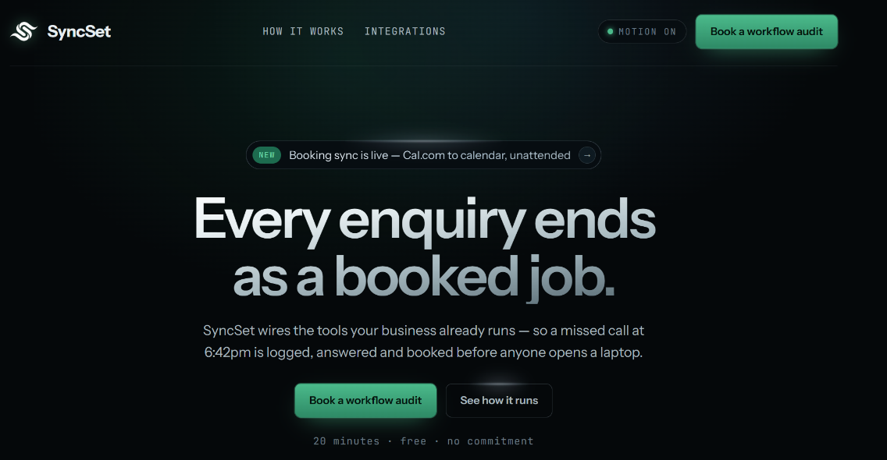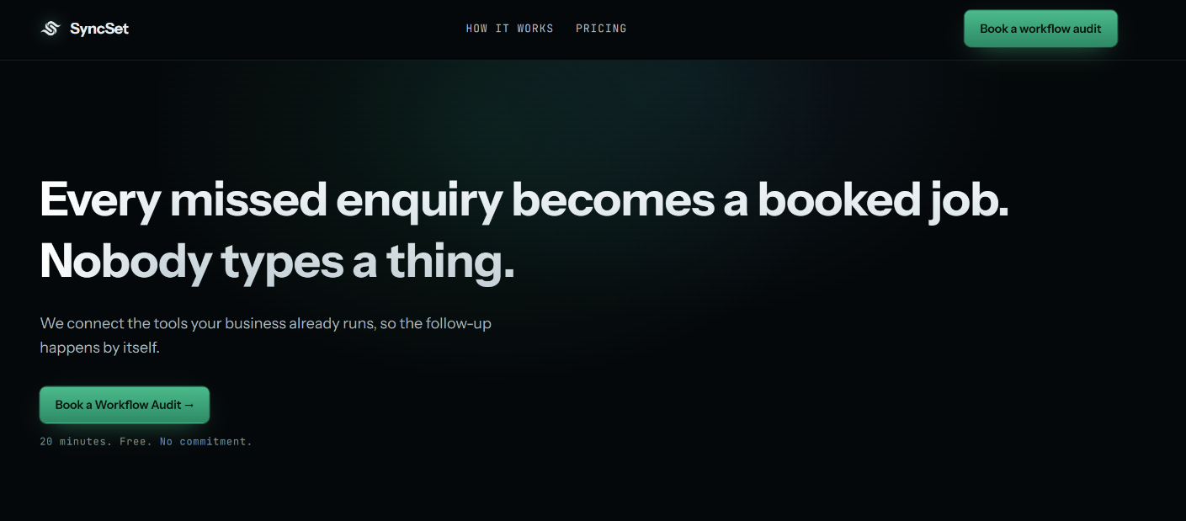

4 - O Frame " the core/Always on; One system, not ten tabs,a imagem da direita o conteúdo dentro do frame deve aumentar um pouco e centralizar para dar o matching com o frame do lado esquerdo que possui o dashboard. Manter os dois frames na mesma linha e tamanho proporcional.
os efeitos e animacoes nao foram aplicados. Sempre espelhar as animações e efeitos de luzes dos botões e frames do Visual Direction. Lembrando que os efeitos, animações etc são diferentes para cada item.
(primeira imagem Visual Direction; segunda imagem Website)

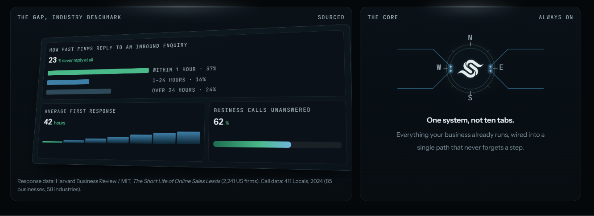

5 - No frame "enquiry booking" onde tem a animacao do workflow, o efeito animado de ter duas linhas contornando o frame sincronicamente (visual Direction) foi aplicado no website de maneira diferente que aparece apenas uma linha grosso contornando o frame(website). O frame no site deve ter a largura da pagina porque nao esta alinhado. E a animação das duas linhas mais finas que contornam o frame (seguir as regras de efeito e animações do Visual Direction).
(imagem 1: primeira imagem Visual Direction com duas linhas contornando o frame; segunda imagem Website tem uma linha grossa contornando o frame) os efeitos e animacoes nao foram aplicados. Sempre espelhar as animações e efeitos de luzes dos botões e frames do Visual Direction. Lembrando que os efeitos, animações etc são diferentes para cada item.
(primeira imagem Visual Direction; segunda imagem Website)

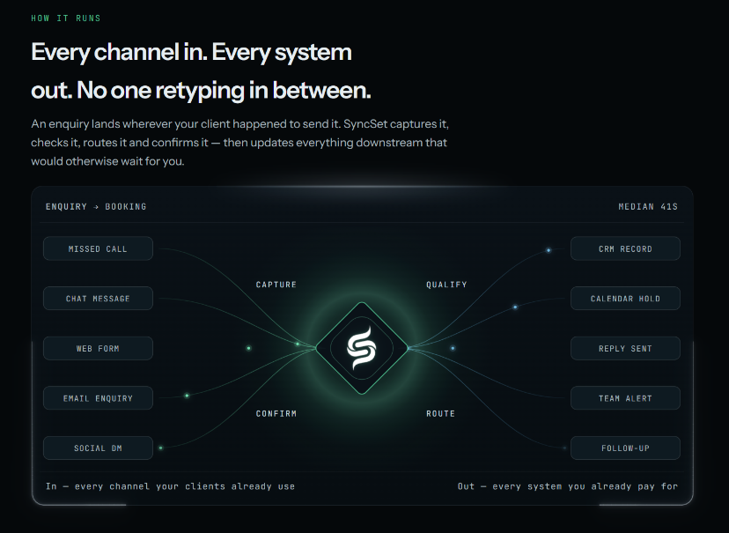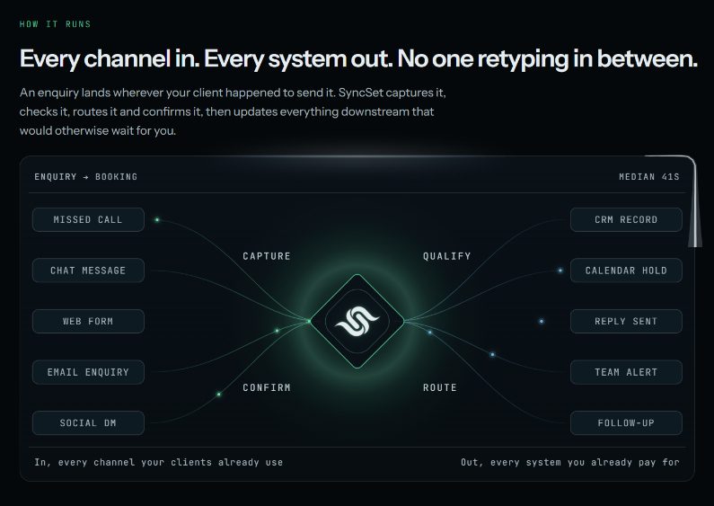

6 - No frame do workflow (intem 5 acima), considerando desse frame para baixo os espaçamentos estão largos entre todos os sub headings da parte inferior do site. Diminuir o espaçamento apenas daqui para baixo iniciando da parte inferior do ultimo frame.

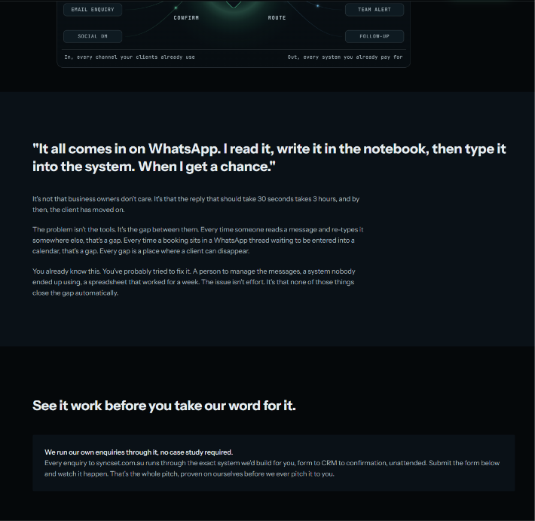

7 - heading "Common questions" esta muito grande e muito espacado e deve ser menor e mais discreto. Menos espaço entre as perguntas

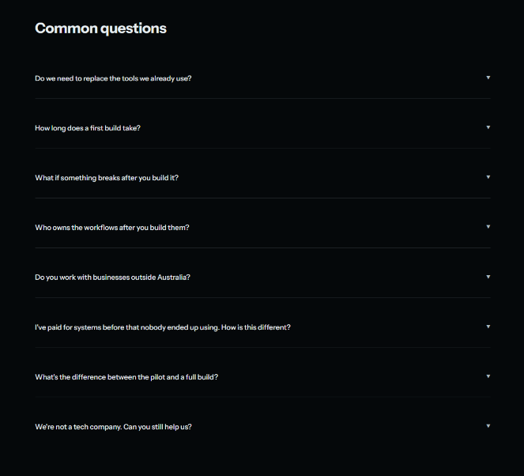

8 - no heading "Prefer to write instead?" o titulo pode ser menor assim como o formulario precisa de adaptação e pode ser menor e mais discreto. Transformar o "Prefer to write instead?" em um Card Compacto Glassmorphic de 2 Colunas. Esquerda (35%): Titularidade minimalista (Prefer to write instead?) + microcopy e indicador de SLA (replies within 1 business day).

Direita (65%): Formulário inline compacto de 2 linhas de inputs + caixa de mensagem ajustada. Isso elimina a sensação de "espaço vazio", mantém o formulário acessível sem cliques extras e preserva a sofisticação visual do Design System V2.0. Esquerda (35%): Titularidade minimalista (Prefer to write instead?) + microcopy e indicador de SLA (replies within 1 business day). Direita (65%): Formulário inline compacto de 2 linhas de inputs + caixa de mensagem ajustada. Isso elimina a sensação de "espaço vazio", mantém o formulário acessível sem cliques extras e preserva a sofisticação visual do Design System V2.0.

